新 书 推 荐

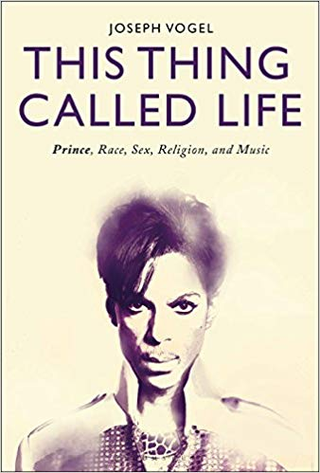
中文书名：《生命如是：普林斯，种族，性，宗教和音乐》
英文书名：This Thing Called Life: Prince, Race, Sex, Religion, and Music
作 者：Joseph Vogel
出 版 社：Bloomsbury Academic
代理公司：Bloomsbury/ANA/Jessica Wu
页 数：240页
出版时间：2018年4月
代理地区：中国大陆、台湾
审读资料：电子稿
类 型：传记回忆录

内容简介:

普林斯·罗杰·尼尔森 (Prince Rogers Nelson) ，艺名王子（Prince），是美国著名歌手，作曲家、音乐制作人。

在这部引人注目的主题传记中，约瑟夫·沃格尔（Joseph Vogel）探讨了使普林斯成为20世纪最独具一格、最有争议和最迷人的艺术家的那些问题：他的政治倾向是什么？他对上帝有什么看法？他是否真的放弃了曾使他成为里根时代超级巨星的性这一主题？

自2016年意外去世以来，普林斯一直受到同行、评论家和粉丝的认可。美国总统奥巴马形容他是“我们这个时代最具天赋和最多产的音乐家之一”。然而，尽管普林斯受到大量关注，但关于他的创作生活、工作和文化影响却很少被研究。《生命如是》填补了这个空白。本书深入研究了七个关键主题——政治，声音，种族，性别，性，宗教和死亡，这使我们能够以全新的、充满活力的方式看待普林斯。本书将带领读者揭开这位美国最引人注目的偶像的面纱。

目录：

1.不是红色，不是蓝色，而是紫色：普林斯和政治
2.独具一格：普林斯和声音
3.我们创造了这个：普林斯和种族
4.你永远不会理解的东西：普林斯和性别
5.让你的身体自由：普林斯和性
6.寻找阶梯：普林斯和宗教
7.变形：普林斯和死亡

作者简介:

约瑟夫·沃格尔（JosephVogel) ，作家，学者和流行文化评论家，现任美国梅里马克学院（Merrimack College）英语助理教授和电影研究主任。他的作品《音乐人：迈克尔·杰克逊的创造性生活和工作》（Man in the Music: The Creative Life and Work of Michael Jackson） (Sterling, 2011) 被滚石，福布斯和出版商周刊广泛称赞。他还著有《詹姆斯·鲍德温和1980年代：见证里根时代》（James Baldwin and the 1980s: Witnessing the Reagan Era）(University of Illinois Press, 2017)。他的作品出现在众多热门新闻网站上，包括大西洋月刊，赫芬顿邮报和PopMatters, 以及许多同行评论期刊，包括詹姆斯·鲍德温评论（the James Baldwin Review）, 司格特·菲茨杰拉德评论（the F. Scott Fitzgerald Review）, 流行文化期刊（the Journal of Popular Culture）和流行音乐研究期刊（the Journal of Popular Music Studies）。

媒体评价：

“我写过一本关于普林斯的书，所以我知道它有多难。《生命如是》是一本了不起的书，它灵动，透彻，具有启发性，对于普林斯的粉丝来说是一本必读书。”

----图雷（Touré）， I Would Die 4 U: Why Prince Became an Icon（2013）的作者

谢谢您的阅读！
请将回馈信息发至：吴伊裴（Jessica Wu）
安德鲁﹒纳伯格联合国际有限公司北京代表处
北京市海淀区中关村大街甲59号中国人民大学文化大厦1705室, 邮编：100872
电话：010-82449901
传真：010-82504200
Email: jessica@nurnberg.com.cn
网址：www.nurnberg.com.cn
微博：http://weibo.com/nurnberg
豆瓣小站：http://site.douban.com/110577/

